**江苏省仪征中学2022-2023学年度第二学期高二地理学科合格考导学案**

**微专题——我国的区域发展战略**

研制人：李学忠 审核人：林爱红

班级：__________ 姓名：__________ 学号：________ 授课日期：2023年2月15日

**【课程标准及要求】**

|  |  |
| --- | --- |
| 课程标准 | 学习目标 |
| 以国家某重大发展战略为例，运用不同类型的专题地图，说明其背景 | 1、我国宏观发展战略  2、长江经济带、京津冀协同发展战略 |

**【导读——读教材，夯基础】**

阅读必修二教材

**【导学——培素养，引价值】**

一、我国宏观发展格局

1. 含义：指对一定区域的________________和________________作出的整体谋划。

2. 特点：具有________、长期性、稳定性和________等。

3. 发展变化

（1） 改革开放前后：之前我国坚持区域_______战略；以后我国实行_______发展战略。

（2） 新时期：继续推动东部、中部、西部、东北四大地区________战略，同时重点推进长江经济带、京津冀协同发展等________新战略。

二、 我国重大的区域发展战略

1. 长江经济带发展战略

（1） 范围：包括长江流域上海、江苏等________个省区。土地面积占全国的21%，人口和经济总量均超过全国的________。

（2） 长江经济带战略定位：是我国具有全球影响力的________经济带；是我国________互动合作的协调发展带；

2. 京津冀协同发展战略

（1） 地理背景：京津冀同属华北要地，________十分突出。面临着________恶化、城市发展失衡、区域与城乡________不断扩大等突出问题。地缘相接、人缘相亲，地域一体、文化一脉，历史________、交往半径相宜。

（2） 战略目标：重点是疏解北京________功能，控制北京________，构建以首都为核心的世界级城市群，走出一条中国特色解决“________”的道路。

**【导思——析问题，提能力】**

易错提醒1　我国经济带可分为东、中、西三个经济带。

易错提醒2　长江经济带得天独厚的优势条件是铁路运输发达。

易错提醒3　长江流域存在的最主要生态环境问题是土地荒漠化。

易错提醒4　京津冀协同发展过程中，河北省战略定位是发展资源型产业。

易错提醒5　雄安新区发展过程中应把追求经济效益放在优先位置。

**【导练——解例题，找方法】**

京津冀协同发展是一项重大国家战略。读京津冀产业联系图，完成1～2题。

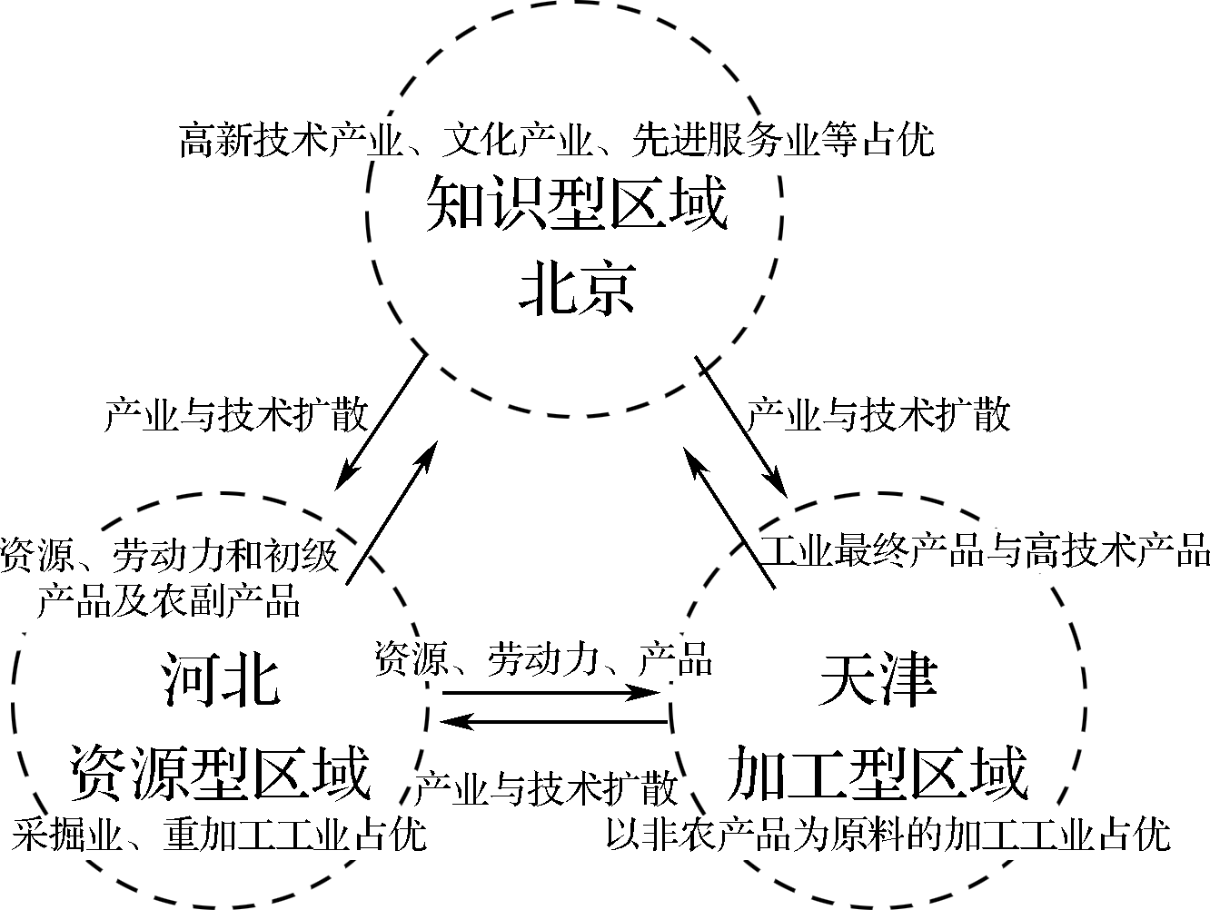

1.与京津相比，河北区域发展的优势条件是（　　）

A. 技术先进 B. 水源充足

C. 资源丰富 D. 气候优越

2. 京津冀协同发展，对北京的影响是（　　）

A. 加大了北京人口、交通和教育等压力

B. 疏解北京首都功能，优化城市空间结构

C. 拓展城市发展空间，加重了环境污染

D. 加快周边城镇化进程，促进区域协同发展

**【课堂检测】**

中国政府正在研究制定新的10年深入推进西部大开发的政策，同时倡议西部开发加强国际合作。据此回答1～2题。

1. 下列省份中属于西部大开发省份的是（　　）

A. 黑龙江、内蒙古 B. 陕西、山西

C. 宁夏、甘肃 D. 湖南、广西

2. 我国在西部大开发过程中注意了很多问题，下列叙述正确的是（　　）

① 注意改善生态环境

② 大力发展第三产业和高新技术产业

③ 借助沿边贸易优势，成为我国对外贸易、国际金融基地

④ 大力发展交通基础设施建设

⑤ 利用草场的资源优势，加强牧区建设，发展好畜牧业

A. ①②③ B. ②③④

C. ①③④ D. ①④⑤

**【导悟——拓思维，建体系】**

**江苏省仪征中学2022—2023学年度第二学期高二地理学科合格考作业**

**微专题——我国的区域发展战略**

研制人：李学忠 审核人：林爱红

班级：________姓名：________学号：_______时间：2月15日作业时长：20分钟

一、单项选择题

武钢是新中国成立的第一家特大型钢企，其优势产品是硅钢和重轨，这几年亏损严重，宝钢的优势产品是汽车板和家电板，附加值高，利润丰厚。2016年9月，武钢和宝钢合并重组，更名为“中国宝武钢铁集团有限公司”。读“长江沿江地带钢铁工业中心分布示意图”，回答1～2题。

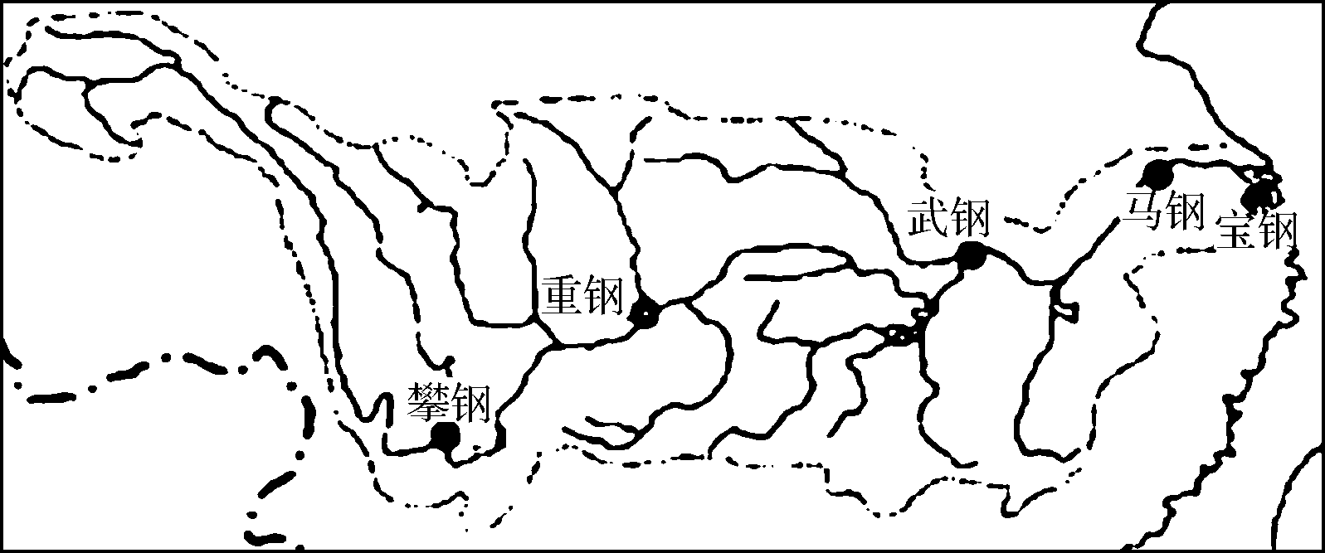

1. 与武钢相比，宝钢的优势有（　　）

A. 历史悠久，资金雄厚 B. 技术先进，高素质劳动力多

C. 水源充足，原料成本低 D. 市场广阔，能源充足

2. 有关武钢和宝钢合并的意义，下列说法不正确的是（　　）

A. 有利于提高管理经验和技术水平 C. 有利于提高资源利用率，增加产品附加值

B. 有利于企业协作，提高国际竞争力 D. 有利于扩大企业规模，增加产能

长江江豚被称为“微笑天使”，自2013年列入《世界自然保护联盟》红色名录“极危”物种以来，一直处于极度濒危的状态。非法捕捞、长江航运、湖泊淤积、栖息地破坏等，都对长江江豚造成很大生存压力。下图为“长江江豚数量及分布图”。据此回答3～4题。

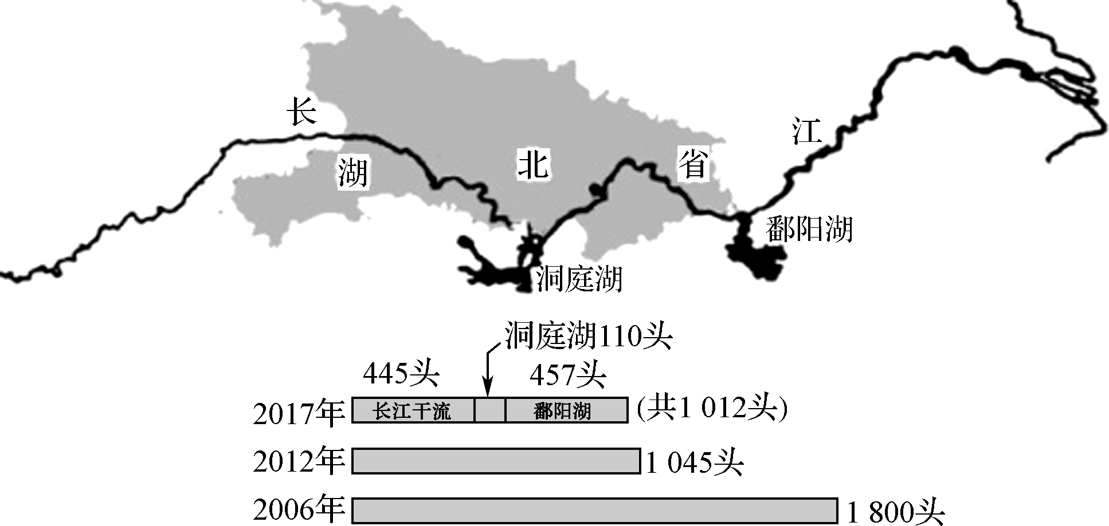

3. 近年来，江豚数量下降趋势放缓，原因主要有（　　）

A. 水利工程建设 B. 扩大采砂规模

C. 控制航运规模 D. 建自然保护区

4. 洞庭湖、鄱阳湖淤浅除了影响江豚生存外，还会导致长江下游（　　）

A. 生物多样性增加 B. 城市供水减少

C. 输沙总量减少 D. 沿岸洪灾增多

下图为京津冀都市圈区域规划图。读图完成5～6题。

5. 有关“京津冀都市圈”城市规模与服务功能的说法，正确的有（　　）

① 北京的城市服务范围最大　② 京、津服务功能属于同一等级

③ 廊坊受北京的服务多于天津　④ 天津、石家庄服务范围相等

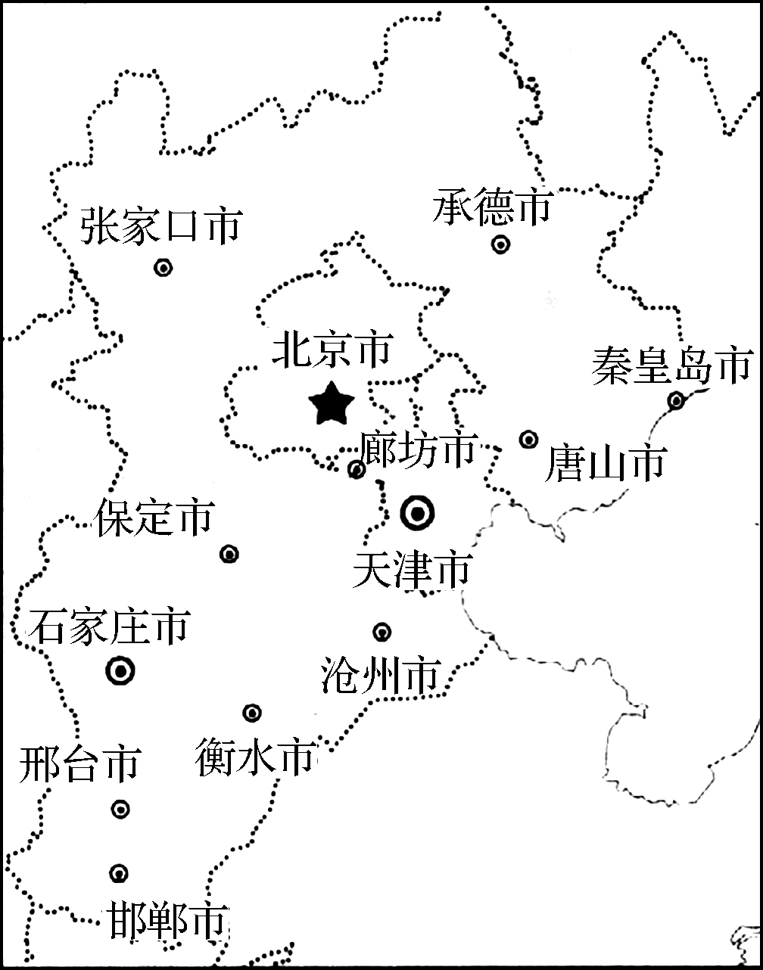A. ①③ B. ②④

C. ①② D. ②③

6. 建设“京津冀都市圈”有利于（　　）

① 延缓京、津逆城市化势头

② 促进区域产业合理布局

③ 加速钢铁等重工业发展

④ 推动京津冀经济一体化

A. ①② B. ②③

C. ②④ D. ①④

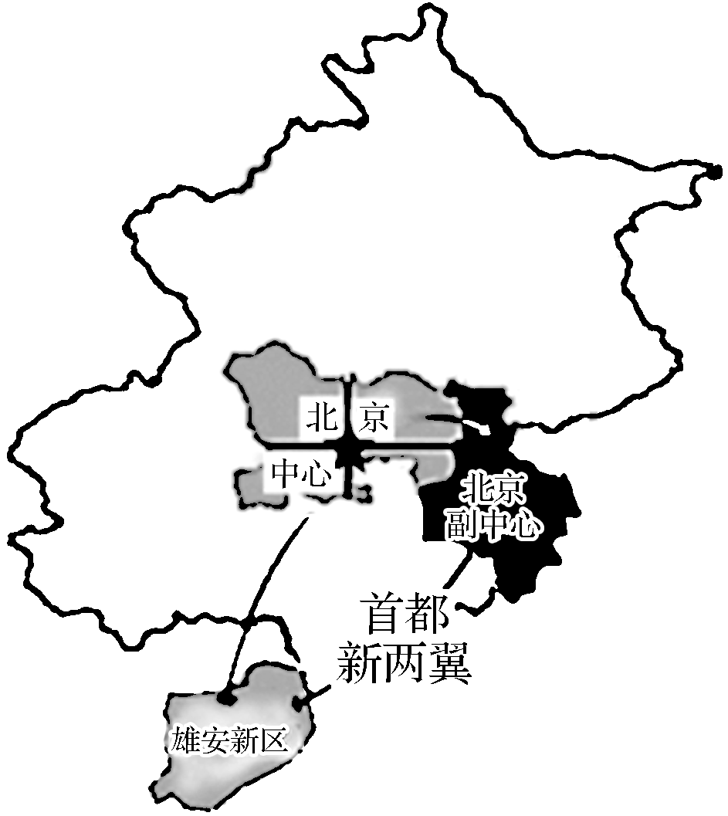2017年中共中央、国务院决定设立雄安新区，以疏解北京非首都功能。2019年1月11日，北京市级行政中心正式迁入北京城市副中心通州。城市副中心与雄安新区共同形成了北京新的两翼。读图完成7～8题。

7. 将北京市级行政中心迁入副中心通州，最直接的目的是（　　）

A. 提高北京城市等级

B. 控制中心城区规模

C. 带动北京东部发展

D. 优化交通网络系统

8. 与雄安新区相比，北京城市副中心发展的优势是（　　）

A. 基础设施完善 B. 国家政策支持

C. 淡水资源充足 D. 发展空间充裕

二、 综合题

9. （★）阅读图文材料，回答下列问题。

材料一　《长江经济带发展规划纲要》明确了“生态优先、绿色发展”目标，以长江为依托，发挥上海、武汉、重庆的核心作用，以沿江主要城镇为节点，构建沿江绿色发展轴，创新驱动产业转型升级，促进区域协调发展。

材料二　下图是“长江经济带分布示意图”。

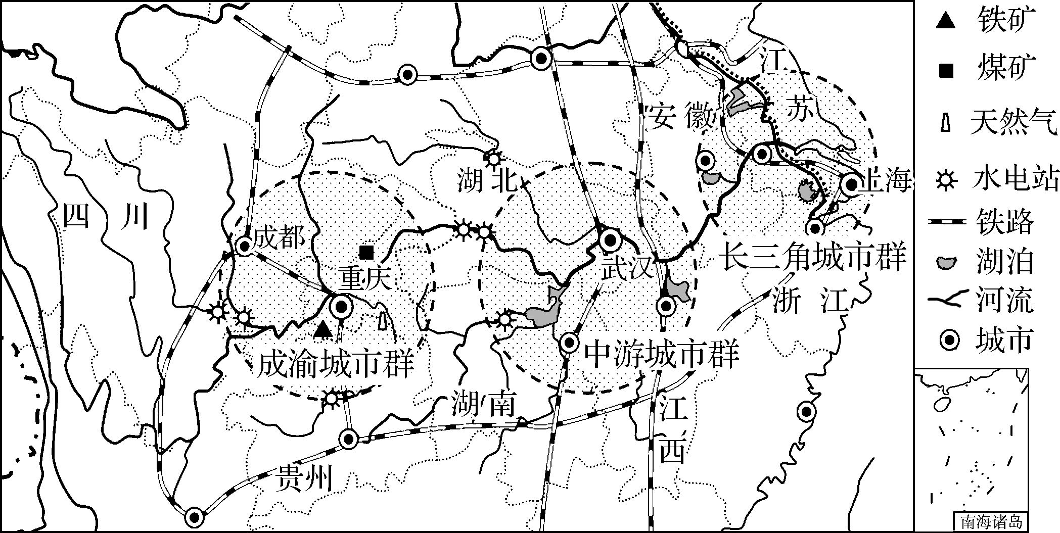

1. 长江经济带以长江为依托，主要是因为长江提供了________条件。

（2） 分析长三角城市群和成渝城市群经济发展的各自主要的比较优势。